《羽风奇缘》策划案

项目概要
条目 | 描述
游戏名称 | 《羽风奇缘》
目标平台 | PC (Steam)
游戏类型 | 生活模拟、沙盒制作、角色扮演
美术风格 | 顶视角精致像素风（对标《星露谷物语》）
玩家人数 | 单人
商业模式 | 付费买断制
核心特色 | 非遗文化深度体验、高自由度手工制作、温馨的社区叙事、沉浸式的四季生活

游戏背景与愿景

2.1背景故事
玩家扮演一位从大城市归来的年轻人，继承了位于“鸢尾镇”的祖屋。在整理房间时，意外发现了一本属于祖辈的《羽风秘典》以及与镇上最后一位羽毛风筝老艺人的往来信件。受到触动的你，决定留下来，重新学习这项濒临失传的非遗技艺，并立志在一年后的国际风筝节上，让羽毛风筝的魅力重现于世。

2.2项目愿景
文化愿景：以互动和娱乐的方式，让玩家在游玩过程中自然而然地了解并欣赏中国羽毛风筝文化，感受“工匠精神”。
情感愿景：为玩家提供一个可以放松身心的“数字疗愈所”，体验耕耘、收获、创造和建立联系的温暖与成就感。
产品愿景：打造一款在玩法深度、情感共鸣和艺术表现上都能与同类经典作品看齐的精品独立游戏。

核心玩法设计

3.1生活模拟系统
体力与时间管理： 每天有固定的体力和时间。采集、制作、社交等都会消耗体力，需要通过饮食或睡眠恢复。合理规划每日活动是游戏核心。
季节系统： 游戏内一年分四季，每季有独特的天气、植被和可收集资源。
春：万物复苏，是收集特定鸟类绒毛的季节。
夏：竹林茂盛，是获取优质竹材的时节。
秋：风力稳定，是测试风筝性能的完美季节。
冬：部分户外活动受限，适合在室内专注于复杂制作和社交。

3.2探索与收集系统
多样化地图：包含自家院落、古镇街道、后山竹林、宁静湖畔、神秘矿洞等多个区域，每个区域有独特的资源和秘密。
工具与升级：初始工具效率低下。玩家可以收集资源升级工具（如铜斧→铁斧），以获取更高级的材料。
鸟类互动：观察鸟类行为，在其飞走后有几率在落脚点发现稀有羽毛。设置喂食点可长期获得高品质羽毛。

3.3手工艺制作系统（核心）

3.3.1技能成长
拥有“手艺”技能树。成功制作风筝提升经验，升级后解锁高级图纸、技巧，并提升成品高品质概率。

3.3.2分步制作流程（在工作台进行）
选择蓝图：从已解锁的配方中选择风筝类型（如老鹰、凤凰）。
准备材料：界面清晰列出所需材料及数量。
扎骨架：一个需要精度的小游戏，操作精度影响风筝的“平衡性”。
贴羽毛：将不同品质的羽毛拖拽到骨架网格上，覆盖率和羽毛品质影响“浮空力”。
绘图案：提供调色板和简单笔刷，允许玩家自由创作，影响“美观度”。

3.3.3物品品质与属性
制作完成的风筝有普通、银星、金星、钻石星四种品质。每个风筝拥有三大属性，决定了其飞行表现和大赛评分。

3.4 社交与任务系统
动态的居民：小镇拥有众多拥有独立日程、性格和故事的NPC。
好感度系统：通过日常交谈、赠送礼物（各有喜好）和完成委托提升好感度，解锁角色个人剧情、稀有材料或独有配方。
任务类型：
主线任务：引导玩家学习风筝制作的核心步骤。
委托板任务：居民发布的随机任务（收集、定制风筝）。
好感度任务：达到特定好感度后触发的专属剧情。

3.5 节庆与终局系统
年度风筝大赛：游戏第一年的终极目标。评委根据风筝的“品质等级”、“属性数值”和“设计独特性”综合评分。
多结局系统：结局不仅取决于大赛名次，更与玩家在这一年中与镇民的羁绊、对小镇的贡献以及对传统文化的态度紧密相关。

UI/UX设计

4.1主游戏界面 (HUD)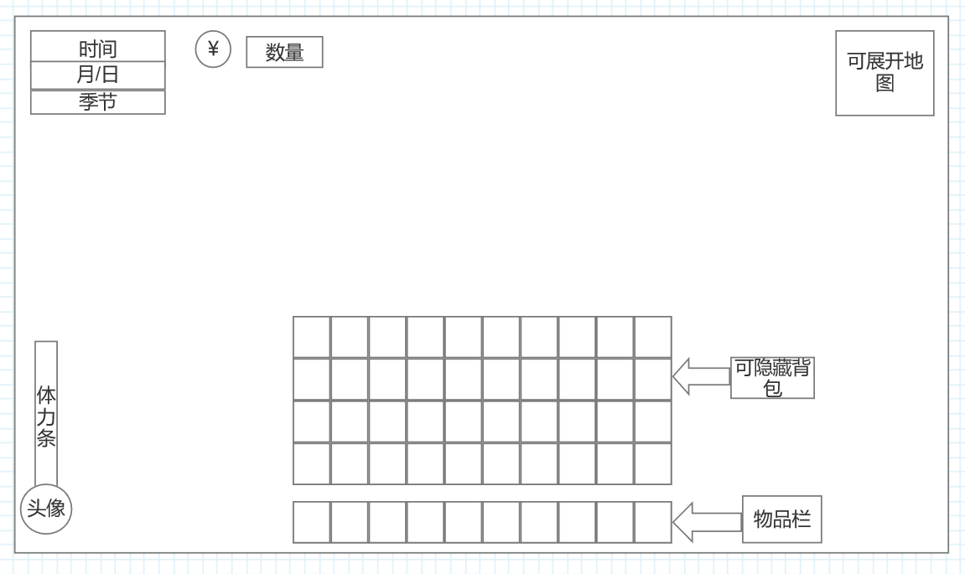4.2主要功能界面
角色背包界面：下面为装备物品栏，上面为背包物品栏（工具、材料、任务、成品）。
制作界面：
左侧：可制作物品列表。
右侧：大型预览与操作区，采用分页式流程（准备→扎骨架→贴羽毛→绘图案）。
技能与关系界面：
技能页：图标+进度条形式展示等级。
关系页：通讯录形式展示NPC头像、名字和好感度心数。
地图界面：手绘风格大地图，标注所有地点与NPC实时位置，支持快速传送。

美术与音效资源

5.1 美术风格：精致的怀旧像素风
视觉标准：严格遵循顶视角、高饱和度像素艺术，确保统一、舒适和沉浸感。
关键元素：
角色设计：可爱、辨识度高的像素小人，配以细腻的八方向行走动画。每位NPC需有高清角色立绘用于对话。
场景设计：使用模块化图块集构建世界，为春、夏、秋、冬四季制作独立的色调和植被图块。
用户界面：简洁、直观的像素风UI，图标清晰易懂。

5.2 美术资源清单
角色与动画：玩家与所有NPC的像素精灵图及动作动画。
场景图块集：四季全套图块（地表、建筑、物件、装饰）。
UI素材：所有窗口、按钮、进度条、状态图标。
物品图标：所有工具、材料、风筝成品的像素图标（32x32）。
视觉特效：采集、制作、季节天气、风筝飞行特效。

5.3 音效与音乐
背景音乐：为每个主要区域和季节创作专属的、轻松舒缓的循环BGM。风格以现代编曲融合中国传统民乐元素。
音效：包含环境音（风、鸟、水）、UI交互音效、角色动作音效、制作音效等。

开发计划

6.1 开发阶段（总周期：10个月）
预生产 (1个月)：最终定案、建立美术规范、制作核心原型。
核心玩法实现 (2个月)：开发最小可行产品，包含基础移动、采集和一个完整的制作循环。
内容生产与填充 (5个月)：程序搭建所有系统；美术批量生产资源；策划填充任务、对话。
打磨与测试 (1.5个月)：全面测试、修复BUG、优化体验。
发布准备 (0.5个月)：平台提交、营销推广。

6.2 团队构成与报价（外包）
暂定
注：此报价为外包开发总费用，不含后续运营及平台分成。

七、总结
《羽风奇缘》是一款将深厚的中国文化底蕴与经过市场验证的成熟玩法相结合的游戏。它不仅仅关乎制作风筝，更关乎一段寻找自我、连接社区与传承文化的旅程。清晰的商业模式、明确的目标用户和精细的项目规划，使其具备了成为一款备受喜爱的精品独立游戏的潜力。

